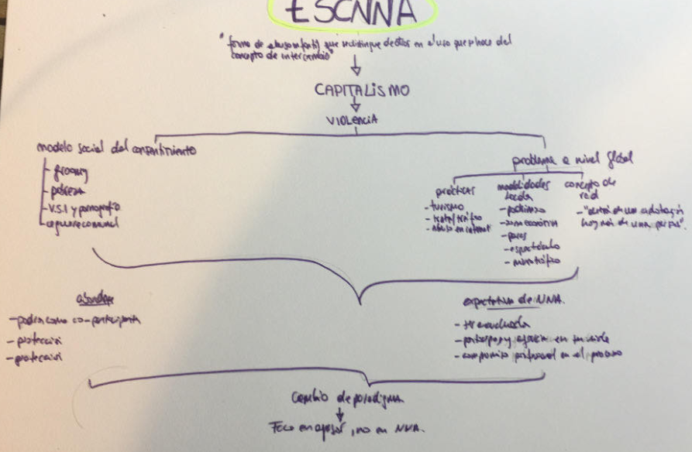

- Cuales son los elementos centrales que considera el fenómeno de la ESCNNA?

A modo de síntesis me es posible señalar que esta primera semana me ha posibilitado ampliar el campo de visión que yo ya mantenía de este fenómeno de manera más superficial. Me ha sido posible comprender la presencia del capitalismo como un contexto que posibilita y mantiene la noción de mercado y de objetivación de las personas como un bien del cual se puede obtener una ganancia. Al mismo tiempo, se une la violencia la cual a lo largo de este fenómeno se hace presente en sus múltiples posibilidades de manera transversal al mismo a nivel macro social, personal, interpersonal entre otras.

- Como se presenta las ESCNNA en su contexto proximo (país, region, ciudad)?
Yo vivo en Concón, en la Quinta región, en donde tanto a nivel regional como comunal he escuchado de situaciones de ESCNNA. Una asociada a conductores de una línea de locomoción colectiva en donde personas que ayuda al chofer a captar más pasajeros lograr acceder o mantener este trabajo a cambio de la oferta de niñas, niños y jóvenes a los dueños de la locomoción. A nivel regional, me tocó trabajar con un grupo familiar multi-intervenido por residencias familiares, programas ambulatorios de la red Sename y de la atención primaria, en donde uno d sus hijos fue víctima de una red de explotación sexual.
Frente a lo anterior, siempre he mantenido presente que este es un fenómeno que no se escapa d contextos ni lugares, razón por la cual tiendo a pensar que aquello que se ve o se sabe, lo conocido sólo es la punta de un gran iceberg.

- Que preguntas le surgen en esta semana en función de lo presentado?.

Me cuesta comprender a cabalidad el cambio de paradigma que se plantea desde la modificación del foco de atención de la víctima hacia el agresor. Puedo comprenderla desde una manera de querer interrumpir la vulneración, pero al mismo tiempo me sigue resonando el dejar de poner el foco en la persona que es víctima de este fenómeno (comprendiendo que no necesariamente eso es lo que implica el cambio de paradigma), me gustaría profundizar en eso.
Por otra parte, también me surgen preguntas en torno al que las personas tengan que salir del lugar de víctimas para poder acceder a una violencia de tipo fundante. Mis dudas se relación con la manera en que esto se realiza y, por otra parte, con la dificultad de personas en posicionarse en ese lugar y dejar de sentirse partícipes y/o responsables de lo vivido, y la utilidad terapéutica que tiene para su proceso terapéutico el configurarse como tal.
También me quedan dudas respecto a la ESCNNA a nivel de pares, no logrando dimensionar el desarrollo de este fenómeno en ése ámbito.

A nivel de funcionamiento de la plataforma me resulta simple y amistosa, sólo siendo necesaria una correspondiente exploración de la misma para una familiarización óptima. Me parece que la información entregada se relaciona directamente con el nombre del curso y con el objetivo de la primera semana. Me resulta un fenómeno complejo, de alta necesidad de ser estudiado y comprendido para fortalecer el trabajo que se realiza con personas resultándome de mayor interés la visión macro que se realiza del capitalismo y la violencia como eje fundante en la aparición de la ESCNNA y la mantención de la misma en los diferentes contextos.
Como fortaleza identifico el alto compromiso que mantengo a nivel personal con el resguardo y protección de la infancia, y el sello que también se ve en el material revisado y en el nivel de docentes respecto a la intención y necesidad de hacer algo con eso que algunos sabemos o queremos de lo que ocurre.

